Рабочая тетрадь
по правилам
дорожного движения
(для детей 5-7 лет)
Автор: Беженарь В. А. воспитатель
МАДОУ ЦРР Детский сад № 96, г. Томск

- Отгадай загадки и соедини линиями с отгадками
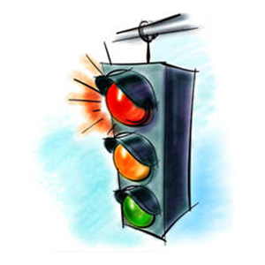 | - Полосатая лошадка,  Её "зеброю"зовут  Но не та, что в зоопарке,  По ней люди все идут.
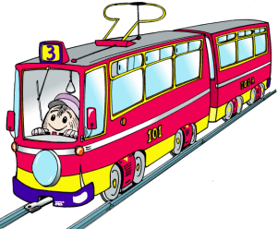 | - Три разноцветных круга  Мигают друг за другом,  Светятся, моргают –  Людям помогают.
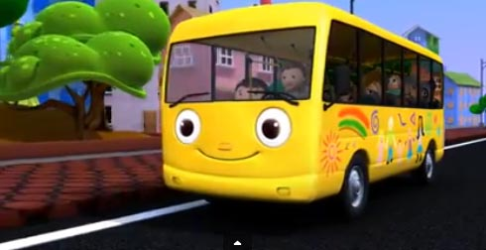 | - Красный дом по рельсам катит,  Горожанам места хватит.
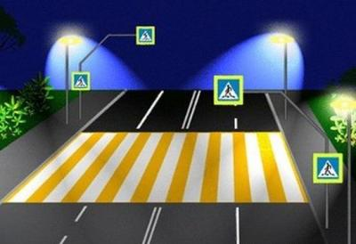 | - Чудесный длинный дом,  Пассажиров много в нём.  Носит обувь из резины  И питается бензином.

2.Какие виды транспорта изображены на картинках?
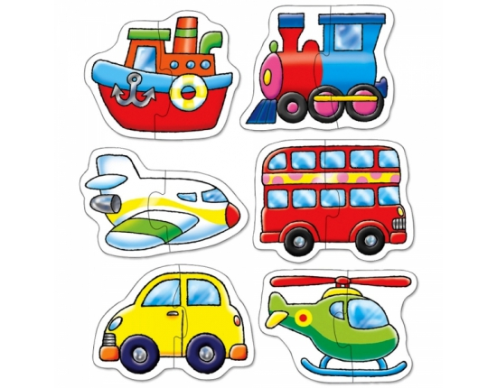
1.......................................................
2......................................................
3......................................................
4......................................................
5.....................................................
6......................................................

3. Помоги паровозику добраться до станции.
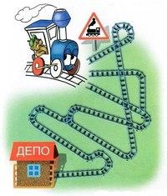
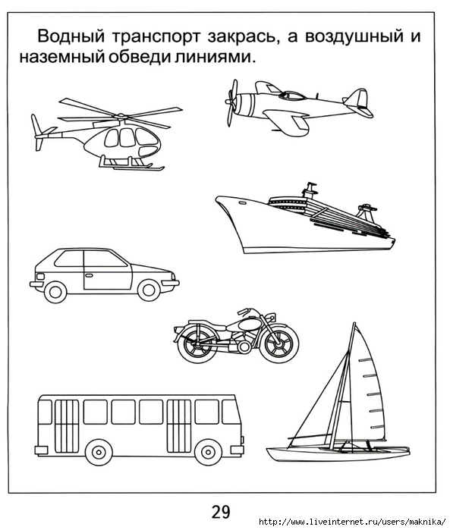
4.Угадай водителя. 5.Выполни задание.
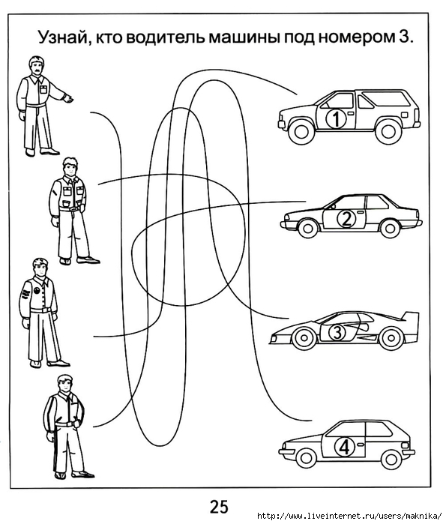

6.Разгадай кроссворд.

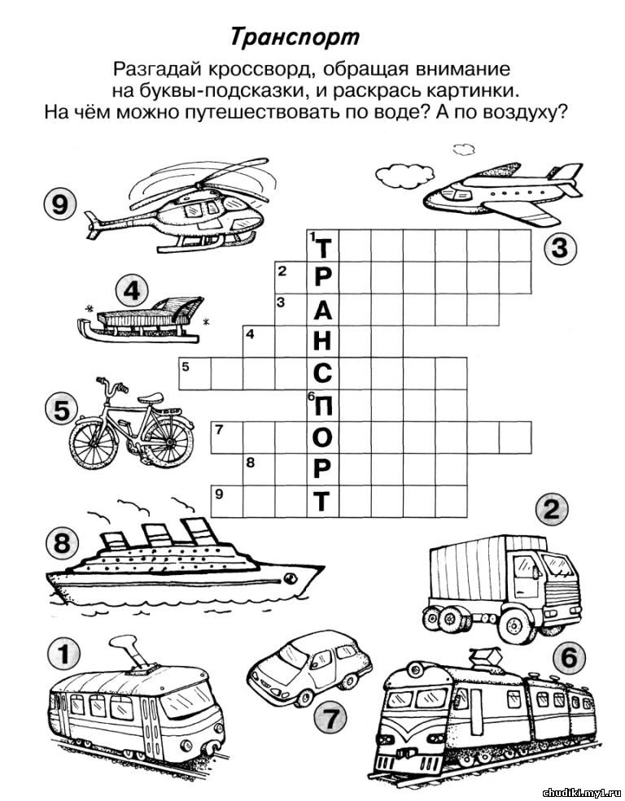

7. Помоги грузовичку добраться до стройки, соблюдая ПДД.
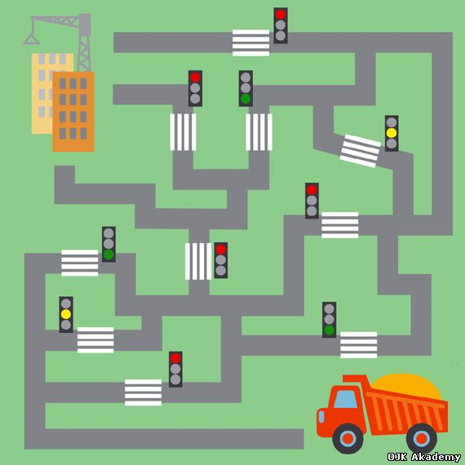

8.Обведи красным цветом и объясни, как нельзя себя вести.

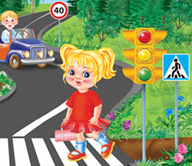
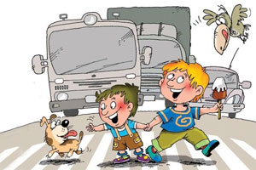
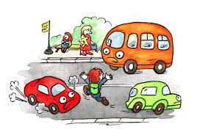
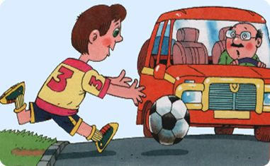
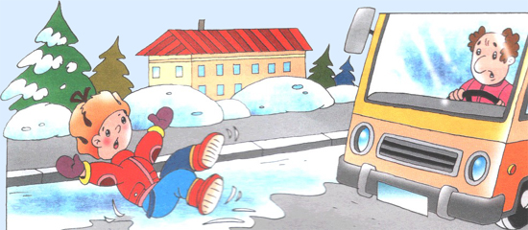
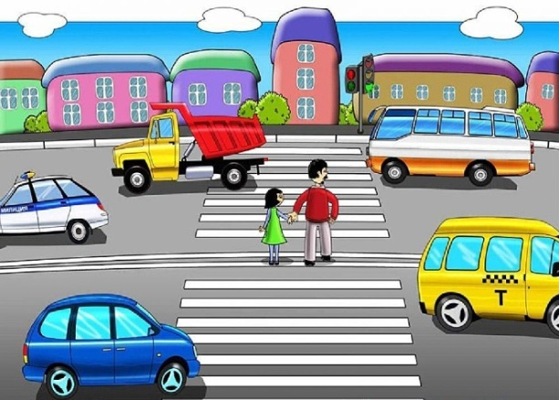

9. Обведи по точкам и выполни задание.
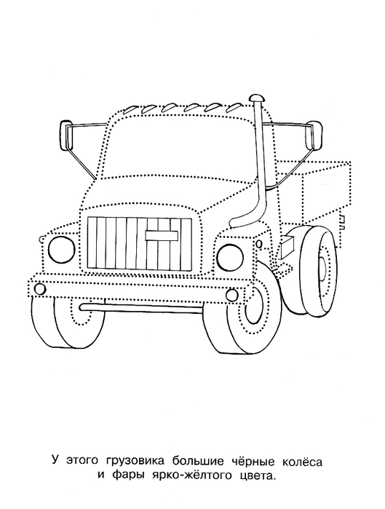

10.Разгадай ребусы.

  

